**Лабораторная работа № 11.**

**Комбинированные вычислительные процессы.**

Цель работы: Научиться разрабатывать и реализовывать алгоритмы, используя Комбинированные вычислительные процессы.

Используеое оборудование: ПК, среда разработки “PascalABC”.

**Задание 2.**

Постановка задания:

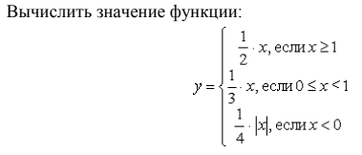

Математическая модель:

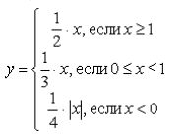

Блок схема:

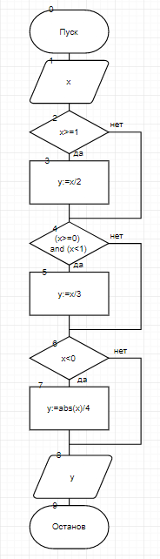

Список идентификаторов:

|  |  |  |
| --- | --- | --- |
| Имя | Смысл | Тип |
| y | Результат вычисления | real |
| x | Вводимое число | real |

Код программы:

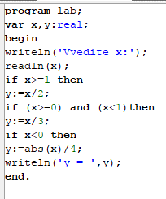

Результат выполненной работы:

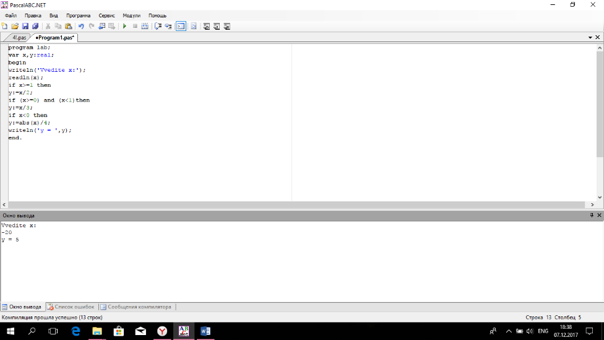

Анализ выполненной работы: Резельтат был получен с помощью операторов условий if, с помощью которых мы проверяли вводимое пользователем число типа real и смогли посчитать результат у типа real.

**Задание 3.**

Постановка задания: Составить программу подсчета суммы факториалов целых чисел, где сумма не превышает число А, которое вводится с клавиатуры. На экран вывести сумму и все слагаемые.

Математическая модель:

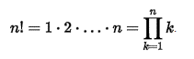

Блок схема:

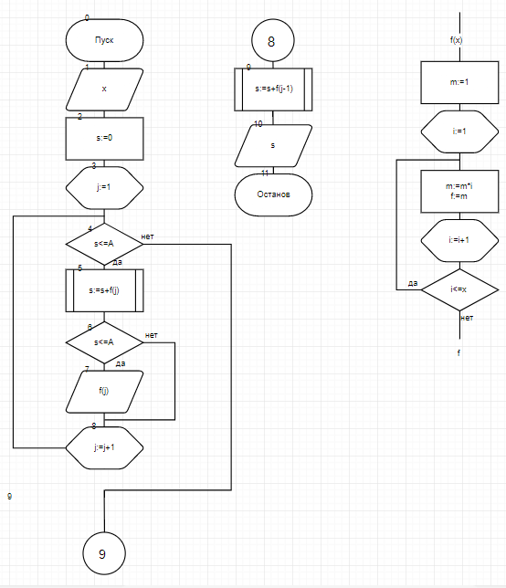

Список идентификаторов:

|  |  |  |
| --- | --- | --- |
| Имя | Смысл | Тип |
| A | Вводимое число | integer |
| f | Функция | longint |
| x | Параметр функции | integer |
| j | Параметр цикла | integer |
| i | Параметр цикла для функции | integer |
| s | Сумма | longint |
| m | Число, помогающее посчитать факториал | longint |

Код программы:

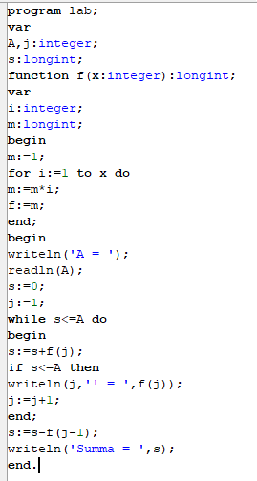

Результат выполненной работы:

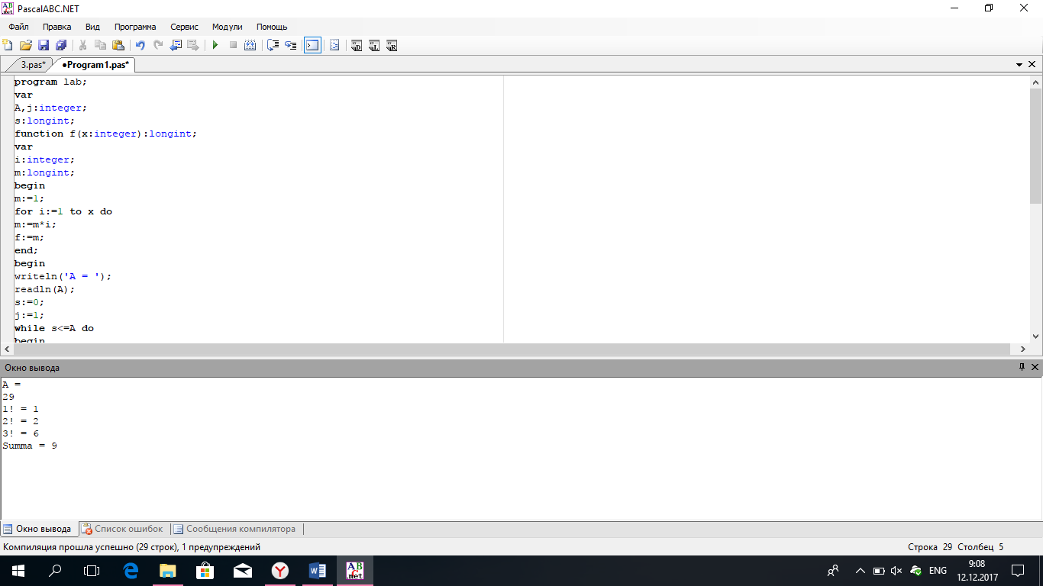

Анализ выполненной работы: Результат был получен с помощью ввода функции f типа longint, в которой мы высчитываем факториал (вводим переменную m типа longint из-за того,что без нее программа выдает ошибку), затем вводим число А типа integer и сравниваем его в цикле while и for с суммой факторриалов. Результат s представлет в типе longint.

**Вывод.**

Выполнив лабораторную работу по теме «Комбинированные вычислительные процессы.», мы научились решать поставленные нам задачи с помощью объединения различных ВП, что помогло нам решать больше поставленных задач.